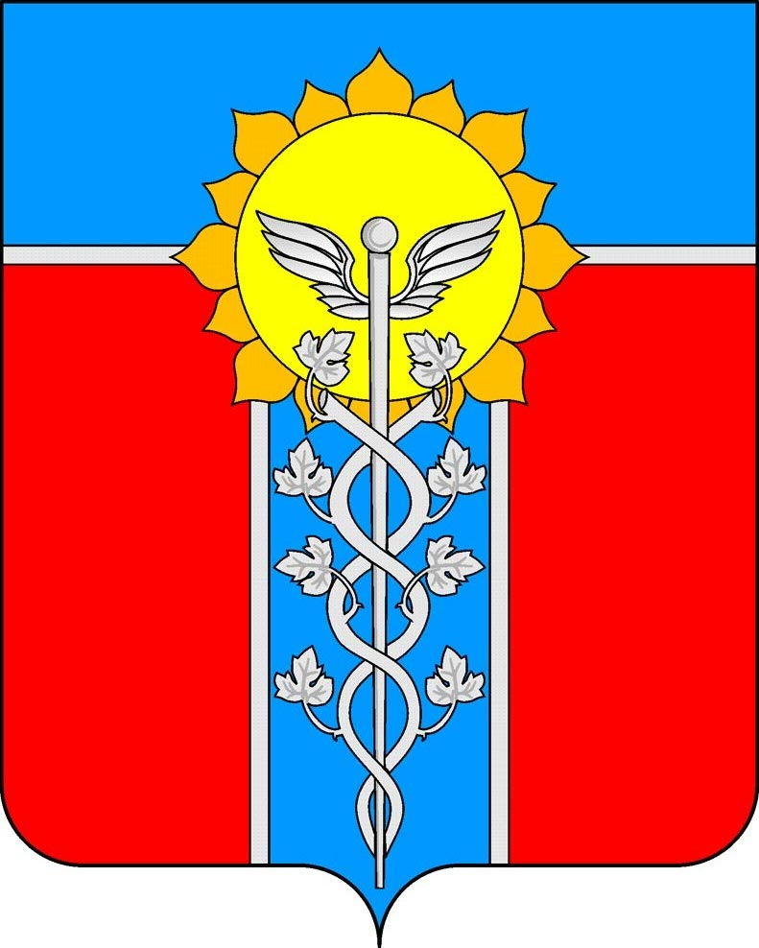  УПРАВЛЕНИЕ  ОБРАЗОВАНИЯ  АДМИНИСТРАЦИИ  МУНИЦИПАЛЬНОГО ОБРАЗОВАНИЯ  ГОРОД АРМАВИР  К.Либкнехта ул., д.52, г. Армавир, Краснодарский край, 352900  Тел.: (86137) 3-21-36  ОКПО 01513227  ИНН 2302033292, КПП230201001  arm_uo_wed@mail.ru  ___06.02.2012 г._№_31-26/108/162/09_  на №______________от_____________ | Руководителю ОУ

О внедрении электронных учебников в
образовательный процесс при реализации
программ общего образования

В соответствии с письмом секретариата руководителя администрации Президента Российской Федерации от 5 декабря 2011 г. № Ф4-15596, письмом департамента образования и науки Краснодарского края от 03 февраля 2012 года № 47-1366/12-44 «О внедрении электронных учебников в образовательный процесс при реализации программ общего образования» управление образования администрации муниципального образования город Армавир информирует, что с 1 сентября 2011 года по 31 мая 2012 года в школах ряда субъектов Российской Федерации (Москва, Московская область, Санкт-Петербург, Республика Татарстан, Калининград, Самара, Кемерово) проходит эксперимент по использованию в образовательном процессе различных интерактивных мультимедийных электронных школьных учебников.
Любые ссылки на наличие в настоящее время рекомендаций федеральных органов государственной власти по вопросу использования в образовательном процессе каких-либо электронных учебников являются несостоятельными.
По результатам эксперимента Минобрнауки России планирует разработать и направить в субъекты Российской Федерации рекомендации по внедрению интерактивных мультимедийных электронных школьных учебников.

Начальник управления Н.В. Степовая

Булатова Н.В.
3-72-77

